Initiation au TANGO ARGENTIN :

Les Mercredis 7 et 14 Septembre 2016
à partir de 18h30
Place des arcades à Nyons

Association TANGOLIVE
Et Denise Pitruzzello

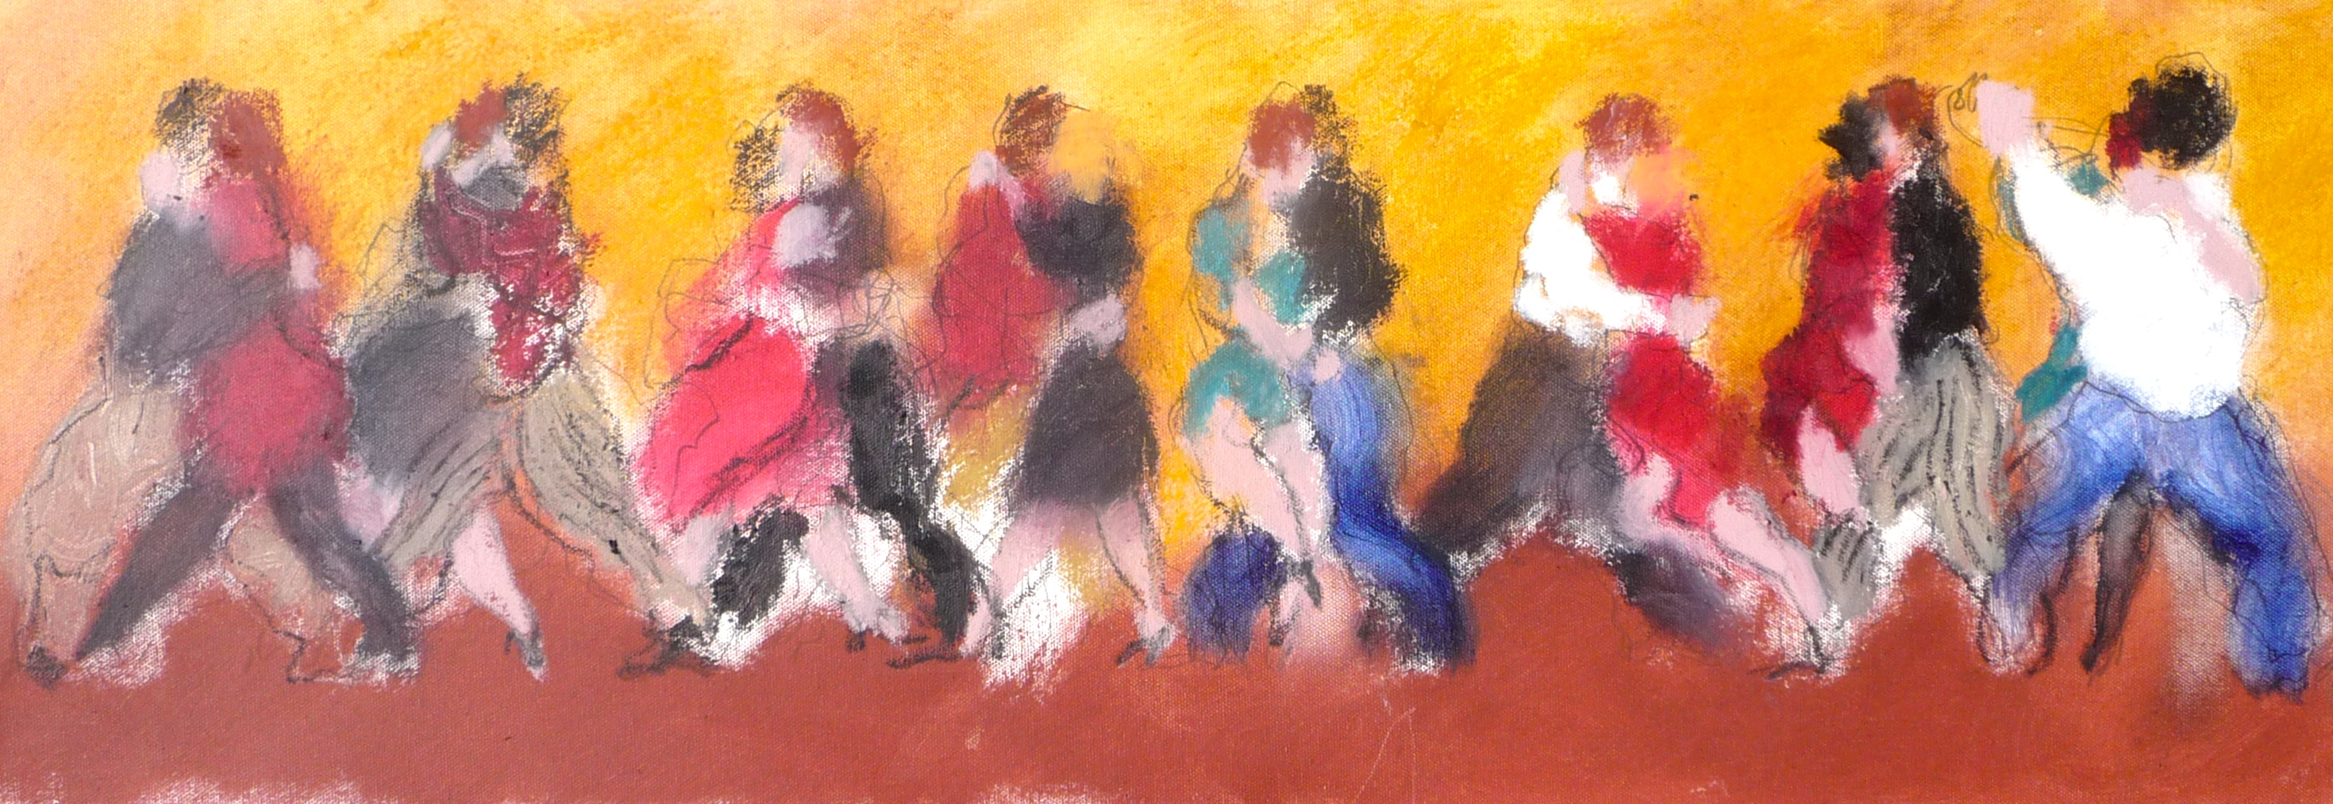
VENEZ NOMBREUX !

Début des cours Mercredi 14 septembre 2015.

Milonga ouverte à tous le premier Mercredi du mois.
Salle de l’Ancien Théâtre. Place ancienne mairie.

tangolive26@hotmail.fr

http://tango-live.over-blog.com/

